**Tercer entrega de Trabajo Final**

**Especificación de requerimientos**



### Profesores:

* Luzuriaga, Juan Manuel
* Martinez, Rodolfo

### Alumnos:

* Conchillo, Mariano FAI-1906
* Pucheta, Matías FAI-1648
* Fabi, Stefano FAI-1681

Fecha de entrega: 29/06/2021

**La Perseverancia Seguros**

#### **Breve descripción del dominio**

La sucursal de la compañía de seguros La Perseverancia Seguros, ubicada en la ciudad de Centenario provincia de Neuquén, se dedica exclusivamente a la venta de seguros de automóviles y motovehículos, ofreciendo una amplia variedad de coberturas.

La compañía está compuesta por diferentes áreas. Los productores de seguros, pertenecen al área de productores y son aquellos que se encargan de ser el nexo entre las personas aseguradas y la compañía. Desde un siniestro o renovar pólizas, hasta ofrecer los seguros adecuados para sus clientes conociendo cuáles son sus necesidades y realizar las ventas.

En el área de siniestros, los encargados de la misma resuelven los reclamos de terceros y asegurados. Dicha resolución establece si la compañía debe pagar o no los daños que se reclaman y sus montos.

El área de contaduría y finanzas se encarga de, una vez recibida la orden por parte del área de siniestros, efectuar el pago correspondiente, ya sea al asegurado, al tercero, o al titular del auto.

#### **Organigrama Jerárquico de la empresa**

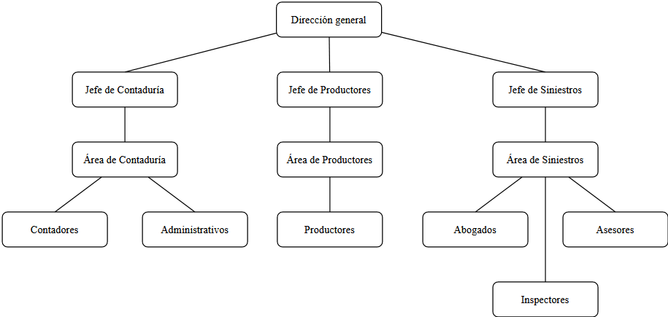

#### **Visión del sistema**

La Perseverancia Seguros quiere renovar su sistema para poder automatizar sus procedimientos, como la emisión de pólizas, endosos, pagos y denuncias de siniestros, que actualmente son actividades que se realizan a mano.

Su **sistema actual** sólo permite visualizar detalles de pólizas (cobertura, datos del asegurado y datos del vehículo) que son cargados por la sucursal principal de Neuquén luego que desde Centenario se envíen los formularios correspondientes escritos a mano (esto tarda aproximadamente 7 días), ralentizando notablemente el trabajo de los productores de seguros. Para los endosos, el asegurado debe acercarse a la sucursal, se solicita el cambio que desea realizar y luego se completa un formulario que será enviado a la sucursal de Neuquén para que realice los cambios correspondientes. En el caso de los pagos, el asegurado debe acercarse a la sucursal cada tres meses para solicitar las chequeras de pago. Para realizar las denuncias de siniestros, se sigue un flujo similar a los anteriores, ya que el asegurado se acerca a la sucursal, se completa el formulario y este mismo es llevado a Neuquén para la revisión del inspector.

#### **Plantear objetivos y metas que lleven a la visión**

Nuestro objetivo es mejorar el sistema existente, agregando y automatizando las tareas que realizan los productores de seguros en la sucursal de Centenario:

* Automatizar emisión de pólizas
  + Formulario digital para completar los datos de la póliza
  + Cálculo del importe de la póliza basado en el tipo de seguro y monto asegurado
  + Emisión de la póliza
* Automatizar endosos
  + Modificación de datos del asegurado
  + Modificación de cobertura elegida
* Automatizar pagos
  + Proveer medios de pagos electrónicos
  + Generación de cuponera de pago
  + Emisión de factura electrónica
* Automatizar denuncias de siniestros
  + Formulario digital para completar los datos de la denuncia
  + Seguimiento de estado de reclamo
* Aumentar la comodidad del cliente
  + Aplicación para dispositivos móviles
    - Visualización de credencial
    - Chequera virtual
    - Opciones de asistencia mecánica

#### Establecer la forma en que se medirá el alcance de los objetivos y metas

Se medirá el alcance de los objetivos de automatización de los procesos a través de la medición del tiempo de emisión de pólizas, endosos, pagos y denuncia de siniestros con el sistema actual y luego se volverán a realizar estas mediciones cuando el sistema nuevo esté implementado. Calculando la diferencia entre estos valores podremos definir si el objetivo fue cumplido o no.

Para el objetivo de aumentar la comodidad del cliente, se establecerán encuestas virtuales a los asegurados para poder determinar si realmente la comodidad del servicio aumentó o no.

#### **Descripción detallada del proceso de elicitación utilizado**

El proceso de elicitación que utilizamos para recopilar información sobre el negocio del cliente y sobre los requerimientos del sistema a desarrollar fue el de entrevistas.

En las reuniones con los usuarios finales del sistema (productores de seguros), planteamos una serie de preguntas para obtener las correspondientes respuestas en el contexto del negocio, relacionadas a los procesos de negocio y con las características del software a desarrollar.

Las entrevistas las planificamos antes de su realización. Determinamos su duración, los temas a tratar y el número de personas que nos parecería óptimo entrevistar.

En la primer entrevista nos contactamos con el jefe de productores de seguros de La Perseverancia en Neuquén, ya que posee una visión global de la organización, detallando aspectos generales. Luego, empezamos a realizar entrevistas a los futuros usuarios para conocer las prácticas profesionales que llevan a cabo a diario, sus necesidades, y para conocer la opinión sobre el sistema actual y sus expectativas ante el desarrollo del nuevo sistema.

#### **Documentación del proceso de elicitación**

A lo largo de las diferentes reuniones realizadas, pudimos obtener una visión global sobre el negocio y determinamos los límites del sistema a desarrollar:

Los clientes (interesados en contratar un seguro) se acercan a la sucursal para pedir una cotización de un automóvil o motovehículo y el productor de seguros es el encargado de solicitarle los datos del vehículo para realizar la cotización. El precio de cada seguro varía según los datos del vehículo. El jefe de productores es el encargado de, a través de una tabla que se actualiza mensualmente, renovar los valores de los seguros para que luego los productores obtengan los precios desde dicha tabla.

Una de las expectativas que tienen los usuarios finales del futuro sistema, es que en este proceso, puedan ingresar los datos del vehículo al sistema y este devuelva la cotización solicitada, en lugar de buscar en una tabla física.

Luego de la cotización, el cliente puede pedir la contratación del seguro, por lo que el productor le solicita sus datos personales y le brinda la información de pago. Una vez completado el formulario físico, se le otorga al nuevo asegurado una chequera de pagos y se le solicita que vuelva a la sucursal luego de 10 días hábiles para obtener su póliza.

El jefe de productores tiene como expectativa automatizar este proceso, es decir que, el nuevo sistema tenga un formulario digital para completar los datos de la póliza y que la emisión de la póliza sea instantánea para que el nuevo asegurado se vaya de la sucursal con el seguro en la mano.

Además, los procesos para modificar los datos de un seguro ya realizado, o generar reclamos también se realizan físicamente completando formularios y enviándolos a la sede central de Neuquén. Por este motivo, se solicita que en el nuevo sistema el productor de seguros pueda visualizar todos los seguros realizados con sus datos correspondientes, modificarlos, emitir pólizas en cualquier momento, y darlos de baja.

En el caso de los reclamos, el jefe de productores nos comenta que tiene como expectativa en el nuevo sistema, que el productor de seguros solicite al asegurado los datos del siniestro, que obtenga las fotos de dicho siniestro y los cargue en el sistema, para que este brinde un código de reclamo que sirve para poder identificarlo y poder consultar su estado. Por lo que el productor de seguros deberá poder realizar seguimientos de los reclamos realizados en su sucursal.

Se nos solicita explícitamente una aplicación para dispositivos móviles en busca de mejorar la comodidad del cliente y agilizar los procesos de negocios de la compañía. En la misma, cada asegurado podrá solicitar asistencia mecánica, visualizar su póliza, y pagar su seguro a través de diferentes métodos de pago: mercadopago, cupón para pago fácil o rapipago.

#### 

#### **Diagrama de casos de uso:**

*Dividimos en varios diagramas para que sea más legible.*

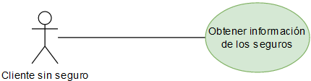

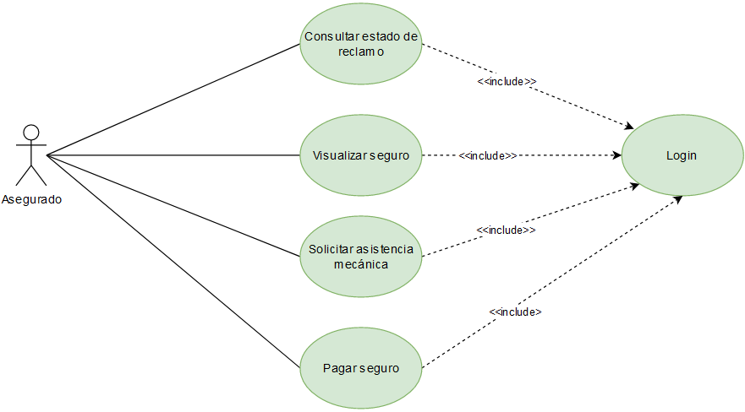

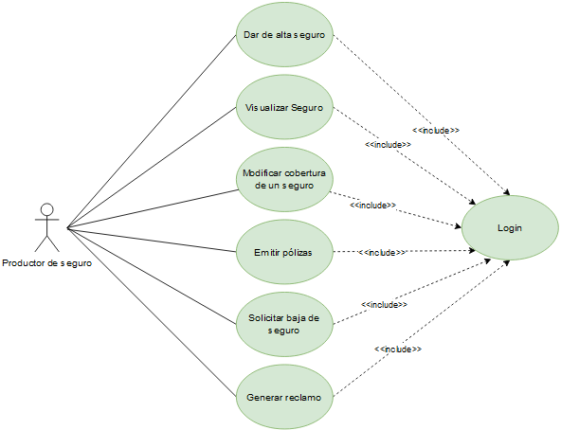

#### 

#### 

#### 

#### 

#### **Descripción de los casos de uso normal y con excepciones**

**Casos de uso actor:** Cliente sin seguro

| **Caso de uso** | Obtener información de los seguros |
| --- | --- |
| **Actores** | Cliente sin seguro |
| **Propósito** | Otorgar información de los seguros disponibles al cliente para su vehículo |
| **Resumen** | El cliente sin seguro obtiene información de los seguros disponibles para su vehículo |
| **Precondiciones** | El cliente sin seguro debe tener la siguiente información de su vehículo: marca del vehículo, modelo, año y versión |
| **Flujo principal** | 1. El actor selecciona Ver Precios 2. El actor ingresa la marca del vehículo 3. El actor ingresa el modelo del vehículo 4. El actor ingresa el año del vehículo 5. El actor ingresa la versión del vehículo 6. Se obtienen los seguros disponibles para los datos ingresados del vehículo desde la base de datos 7. Se muestran los seguros disponibles |
| **Subflujos** | - |
| **Excepciones** | El vehículo del cliente no se encuentra en el sistema |

**Casos de uso actor**: Productor de seguro

| **Caso de uso** | Dar de alta seguro |
| --- | --- |
| **Actores** | Productor de seguro |
| **Propósito** | Dar de alta un seguro en el sistema |
| **Resumen** | El productor de seguros a partir de los datos otorgados por un cliente da de alta un nuevo seguro |
| **Precondiciones** | El productor de seguros está logueado en el sistema.  El productor de seguros debe tener la siguiente información:   * Datos del vehículo: marca del vehículo, modelo, año y versión * Datos del cliente: nombre, apellido, carnet de conducir, email y tarjeta verde |
| **Flujo principal** | 1. El productor de seguro ingresa los datos del vehículo 2. Se obtienen los seguros disponibles para el vehículo desde la base de datos 3. Se muestran los seguros 4. El productor selecciona un seguro 5. El productor de seguro ingresa los datos del cliente 6. Se da de alta el seguro y se almacena en la base de datos 7. Se envía los datos de la póliza al email del cliente |
| **Subflujos** | - |
| **Excepciones** | - El vehículo del cliente no se encuentra en el sistema  - No hay seguros disponibles para ese vehículo  - El seguro solicitado por el cliente no se encuentra disponible |

| **Caso de uso** | Visualizar seguro |
| --- | --- |
| **Actores** | Productor de seguro |
| **Propósito** | Visualizar los datos de un seguro en particular |
| **Resumen** | El productor visualiza la información de un seguro |
| **Precondiciones** | El productor de seguros está logueado en el sistema.  El productor de seguro tiene el número de dni del asegurado o el número de póliza |
| **Flujo principal** | 1. Se muestran opciones de búsqueda 2. El actor selecciona una opción de búsqueda   Si la selección es buscar por dni del asegurado   1. El actor ingresa el dni del asegurado   Si la selección es buscar por número de póliza   1. El actor ingresa el número de póliza del seguro 2. Se obtiene el seguro de la base de datos 3. Mostrar seguro |
| **Subflujos** | - |
| **Excepciones** | No se encuentra el seguro buscado |

| **Caso de uso** | Modificar cobertura de un seguro |
| --- | --- |
| **Actores** | Productor de seguro |
| **Propósito** | Modificar la cobertura de un seguro en particular |
| **Resumen** | El productor de seguros modifica la cobertura de un seguro que fue solicitada por un asegurado |
| **Precondiciones** | El productor de seguros está logueado en el sistema.  Se requiere haber ejecutado anteriormente el caso de uso “Visualizar seguro” |
| **Flujo principal** | 1. Se muestra la opción “modificar seguro” 2. El productor de seguro selecciona la opción modificar seguro 3. Se obtienen los seguros disponibles para ese vehículo desde la base de datos 4. Se muestran los seguros disponibles para ese vehículo 5. El productor de seguros selecciona uno de los seguros 6. El productor de seguros guarda los cambios 7. Se actualizan los cambios en la base de datos |
| **Subflujos** | - |
| **Excepciones** | No se encuentra la opción de seguro requerida |

| **Caso de uso** | Emitir Póliza |
| --- | --- |
| **Actores** | Productor de seguro |
| **Propósito** | Generar una nueva póliza para un vehículo |
| **Resumen** | Generar una nueva póliza de seguro |
| **Precondiciones** | El productor de seguros está logueado en el sistema.  Se requiere haber ejecutado anteriormente el caso de uso “Visualizar seguro” |
| **Flujo principal** | 1. Se muestra la opción de emisión de póliza 2. El actor selecciona la opción 3. Se muestra la póliza 4. Se genera la póliza |
| **Subflujos** | - |
| **Excepciones** | - El asegurado no tiene las cuotas al día  - El asegurado tiene una póliza vigente |

| **Caso de uso** | Solicitar baja de seguro |
| --- | --- |
| **Actores** | Productor de seguro |
| **Propósito** | Dar de baja en el sistema un determinado seguro |
| **Resumen** | El productor de seguros luego de visualizar los datos de una póliza, le solicita a la compañía la baja de la misma |
| **Precondiciones** | El productor de seguros está logueado en el sistema.  Se requiere haber ejecutado anteriormente el caso de uso “Visualizar seguro” |
| **Flujo principal** | 1. Se muestra un formulario de motivo de baja 2. El productor de seguro ingresa el motivo de baja 3. Se envía una notificación a la compañía |
| **Subflujos** | - |
| **Excepciones** | - |

| **Caso de uso** | Generar reclamo |
| --- | --- |
| **Actores** | Productor de seguro |
| **Propósito** | Generar un reclamo para iniciar el proceso de pago/reparación de los vehículos involucrados |
| **Resumen** | El productor de seguros a partir de los datos de la persona involucrada en el siniestro, completa un formulario de datos y fotos para enviar la denuncia a la compañía |
| **Precondiciones** | El productor de seguros está logueado en el sistema.  El productor de seguros tiene los detalles del siniestro, fotos del vehículo involucrado y la póliza correspondiente. |
| **Flujo principal** | 1. Se muestra un formulario de detalles de siniestro 2. El actor ingresa los detalles del siniestro 3. Se muestra una pantalla para el ingreso de las fotos del siniestro 4. El actor ingresa las fotos del siniestro 5. El actor envía la denuncia a la compañía 6. Se genera un número de reclamo 7. Se muestra el número de reclamo |
| **Subflujos** | - |
| **Excepciones** | - |

**Casos de uso actor:** Asegurado

| **Caso de uso** | Consultar estado de reclamo |
| --- | --- |
| **Actores** | Asegurado |
| **Propósito** | Obtener el estado de un reclamo realizado |
| **Resumen** | El asegurado solicita al sistema los datos de su reclamo |
| **Precondiciones** | El asegurado estará logueado en el sistema.  El asegurado tendrá una póliza asociada a él. |
| **Flujo principal** | 1. Se obtienen las pólizas del asegurado 2. El actor selecciona una póliza 3. Se obtiene el reclamo asociado a la póliza de la base de datos a partir del número de reclamo 4. Se muestra los datos del reclamo |
| **Subflujos** | - |
| **Excepciones** | No se encuentra el reclamo |

| **Caso de uso** | Visualizar seguro |
| --- | --- |
| **Actores** | Asegurado |
| **Propósito** | Obtener la póliza |
| **Resumen** | El asegurado a partir de su usuario obtiene las pólizas asociadas a él y luego selecciona una para poder ver los detalles de la misma |
| **Precondiciones** | El asegurado estará logueado en el sistema.  El asegurado tendrá una póliza asociada a él. |
| **Flujo principal** | 1. Se obtienen las pólizas del asegurado 2. El actor selecciona una de las pólizas 3. Se obtiene los datos de la póliza seleccionada 4. Se muestran los datos de la póliza |
| **Subflujos** | - |
| **Excepciones** | No se encuentra la póliza con los datos ingresados |

| **Caso de uso** | Solicitar asistencia mecánica |
| --- | --- |
| **Actores** | Asegurado |
| **Propósito** | Solicitar asistencia vehicular |
| **Resumen** | El cliente asegurado solicita a través del sistema la asistencia vehicular |
| **Precondiciones** | El asegurado estará logueado en el sistema.  El asegurado tendrá una póliza asociada a él. |
| **Flujo principal** | 1. Se obtienen las pólizas del asegurado 2. El actor selecciona una de las pólizas 3. El actor ingresa un motivo de asistencia 4. Se muestra un formulario de detalles de asistencia 5. El actor ingresa los detalles de la asistencia 6. Se registra la solicitud de asistencia en la base de datos relacionada a la póliza seleccionada 7. Se muestra la solicitud generada |
| **Subflujos** | - |
| **Excepciones** | - |

| **Caso de uso** | Pagar seguro |
| --- | --- |
| **Actores** | Asegurado |
| **Propósito** | Estar asegurado |
| **Resumen** | El asegurado obtiene los cupones de pago para realizar el pago de su seguro |
| **Precondiciones** | El asegurado estará logueado en el sistema.  El asegurado tendrá una póliza asociada a él. |
| **Flujo principal** | 1. Se obtienen las pólizas del asegurado 2. El actor selecciona una de las pólizas 3. Se muestran las cuotas a pagar de la póliza seleccionada 4. El actor selecciona la/las cuotas a pagar 5. Se obtiene un cupón de pago |
| **Subflujos** | - |
| **Excepciones** | El asegurado no tiene cuotas por pagar |

| **Caso de uso** | Login |
| --- | --- |
| **Actores** | Cliente asegurado / Productor |
| **Propósito** | Validar a un usuario ya registrado para el uso del sistema |
| **Resumen** | El asegurado proporciona los datos de su cuenta e inicia sesión en el sistema |
| **Precondiciones** | El usuario debe estar registrado en el sistema |
| **Flujo principal** | 1. Se muestra un formulario de inicio de sesión 2. El cliente asegurado ingresa su email 3. El cliente asegurado ingresa su contraseña 4. Se verifican los datos de inicio de sesión en la base de datos |
| **Subflujos** | - |
| **Excepciones** | - El login no se validó correctamente  - Datos de sesión incorrectos |